Dalykas | Muzika
Klasė | 1 kl.
Trukmė | 35 min.
Vieta | Vingio parkas
Vietos adresas | M. K. Čiurlionio g. 100, Vilnius
Lauke/ viduje | Lauke
Maksimalus dalyvių skaičius | 26
Pamoką veda | Mokytojas
Registracija | Nereikalinga
Pamokos tema | Muzikinis žygis
Pamokos klausimas | Kokia muzika skamba parke?
Pamokos tikslas | Supažindinti mokinius su žygio dainomis, atlikti jas naudojant kūno perkusiją. Išmokti keletą lietuvių liaudies paukščių pamėgdžiojimų.

Pamokos pradžia
Pamokos pradžioje mokiniai sustoja į poras Vingio parko prieigose, kad galėtų žygiuoti link estrados. Mokytoja papasakoja kas yra žygio dainos, kaip jos atliekamos. Žygiuojant vaikai klauso mokytojos ir kartu dainuoja žygio dainas, pritaria joms naudodami kūno perkusiją.
Pamokos eiga
Priėjus Estrados aikštę, dešiniajame jos krašte sustojama prie informacinio stendo, vaizduojančio Vingio parke gyvenančius paukščius. Mokytoja papasakoja apie lietuvių liaudies paukščių balsų mėgdžiojimus, juos pademonstruoja, o mokiniai kartoja, improvizuoja savo klasės paukščių chorą. Eidami toliau sustoja įsiklausyti į paukščių čiulbesį ir bando nustatyti kokie paukščiai čiulba.
Pamokos pabaiga
Pamokos pabaigoje mokiniai gebės įvardyti Vingio parko teritorijoje gyvenančius paukščius, atlikti keletą jų balsų pamėgdžiojimų bei padainuoti keletą žygio dainų.
Pamokos metu naudojamos dainos, paukščių pamėgdžiojimai:
Gegutė
Kukū!
Pagalvėlis pūkų.
Kukū, kukū!
Duos gegė taukų:
Pasitepsi ratus,
Važiuosi metus.

Genys
Čiaku, čiaku,
Viršum medžių kirsiu šakų!
Tak… tak… taku,
Medį plaku!
Kai paplaksiu,
Kirminėlių rasiu!

Varna
Kvarkt, kvarkt!
Imkit žagres art, art, art!

Pelėda
Suvystyk, suvystyk!
Palauk, palauk!
Tuoj, tuoj!

Šarka
Čirikt, čirikt, čirikt, bus svečių.

Žygio daina nr. 1
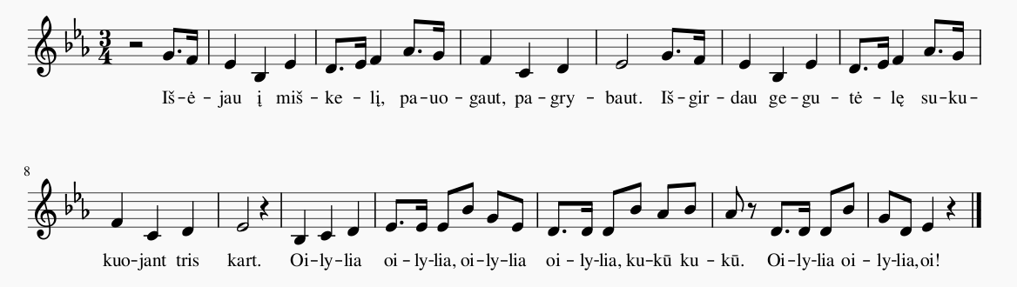
Žygio daina nr. 2
